ASSUNTO: Indica-se ao Excelentíssimo Senhor Prefeito Municipal Carlos Nelson Bueno por intermédio da Secretaria competente, para que seja realizada a manutenção de um cano de água que se rompeu na Rua: Jose Rezende da Mota, esquina com a Rua: Antônio F. Mellero, no Pq das Laranjeiras.

DESPACHO

SALA DAS SESSÕES 21/10/2020

PRESIDENTE DA MESA

INDICAÇÃO Nº 761/ 2020

SENHOR PRESIDENTE,
SENHORES VEREADORES e VEREADORAS,
Indica-se ao Excelentíssimo Senhor Prefeito Municipal Carlos Nelson Bueno por intermédio da Secretaria competente, para que seja realizada a manutenção de um cano de água que se rompeu na Rua: Jose Rezende da Mota, esquina com a Rua: Antônio F. Mellero, no Pq. Das Laranjeiras.

Moradores e pedestres queixam do acúmulo de água que pode ocasionar doenças.

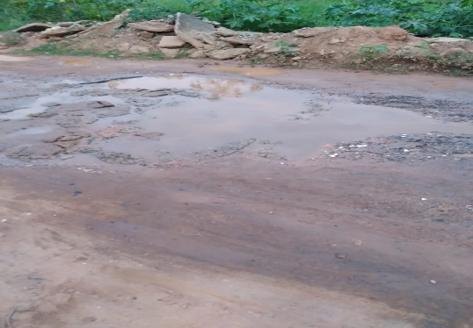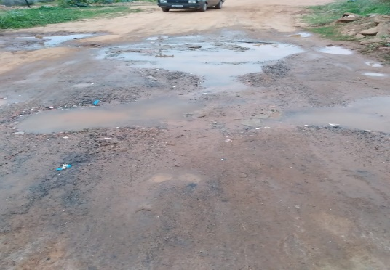

SALA DAS SESSÕES “VEREADOR SANTO RÓTOLLI”, aos 21 de outubro de 2020.

VEREADOR Jose Augusto Capristano Santos (Baiano)

